Gure proiektua printzipioz hiru orrialde naguzi izango ditu hasiera, sailkapena etaprofila.

Horrialde guztietan estruktura berdina mantentzen da, gohiburu bat azpian edukia eta azpian nabigazio barra.

Honako maketazio hau lehenengo bertsioa denez proiektua jarraitu ahala gauza batzuk aldatu daitezke baina azkenik estruktura naguzia mantenduko da.

Jarraian sortuta ditugun orriak erakutsiko ditugu eta azkenik pentsatuta daukagun maketazioa ipini dugu.

Hasiera atalean jokatzeko orrialde bat daukagu.

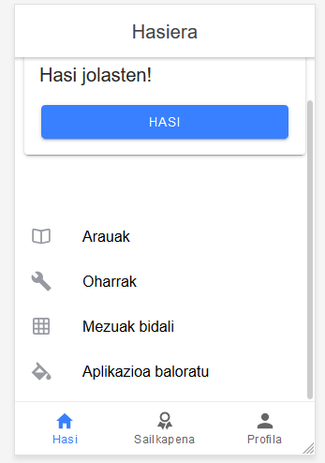

Bigarren orrialdean gure klazifikazioa beste jokalariekiko ageriko da.

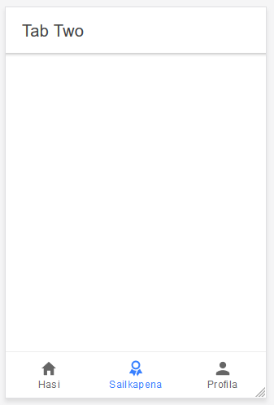

Porfila atalean gure profileko datuak eta funtzionalitate aukera batzuk edukiko ditugu.

Funtzionalitatekiko adibide bat jada jarri dugun tema beltzez jartzeko aukera.

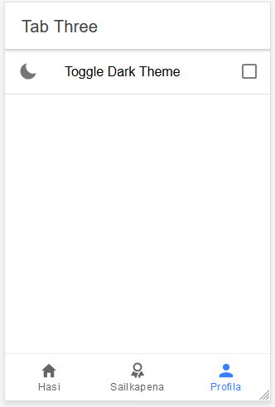

HASIERA ETA BERE AUKERAK

Galdearak

Galdera

Erantzuna a

Erantzuna b

Erantzuna c

Hasiera

JOKATU

Arauak

Oharrak

Aplikazioa baloratu

Mezuak bidali

sailkawwwpenadfv

Hasi

Sailkapena

Profila

Oharrak

Data

Textua

Data

Textua

Hasi

Sailkapena

Profila

Aplikazioa baloratu

Gustuko duzu?

Bai

Normal

Ez

Hasi

Sailkapena

Profila

Arauak

Arauak

Hasi

Sailkapena

Profila

Mezuak bidali

Mezua

Bidali

Sailkapena

Profila

Hasi

SAILKAPENA

Sailkapena

1 aaaa

2 bbbb

4 ddddd

3 ccccc

5 zure postua

Hasi

Sailkapena

Profila

PROFILA

Profila

Zure datuak

Argazkia

Hasi

Sailkapena

Profila